V Расчетная формула для математического маятника:  а) упругий удар  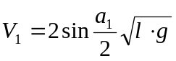 - скорость первого шара до удара  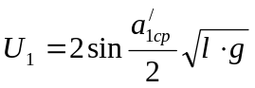 - скорость первого шара после удара  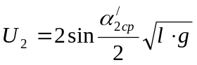 - скорость второго шара после удара  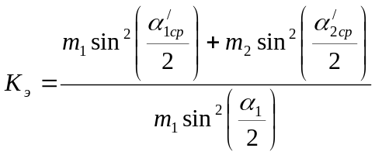 - коэффициент восстановления энергии  б) неупругий удар  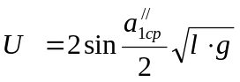 - скорость шаров после удара  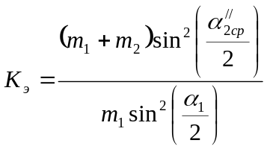 - скорость восстановления энергии  Проверка закона сохранения импульса:  а) для упругого удара  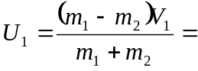  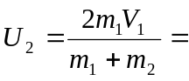  б) для неупругого удара  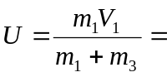  VI Вывод: | Сибирский государственный аэрокосмический университет имени ак. М.Ф. Решетнева»  (СибГАУ)  Лабораторная работа №18  «Изучение законов сохранения импульса и энергии при соударении шаров»  Выполнил студент гр.____  _______________________  Принял преподаватель____  _______________________
1. Приборы и принадлежности:  2. Цель работы:  3. Краткая теория:  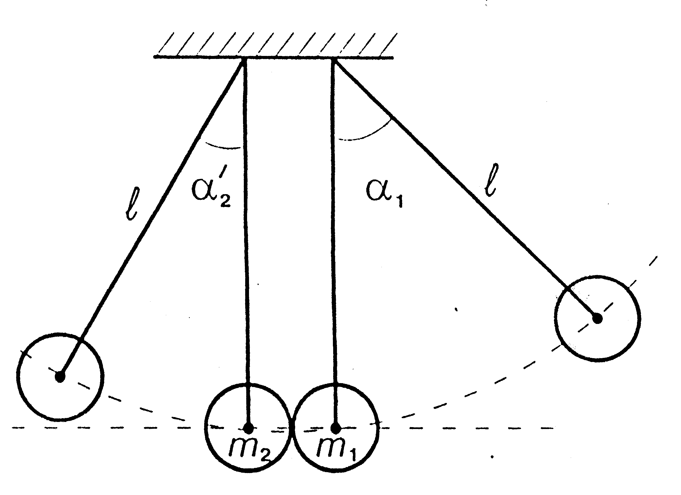  - V₁-  α₁- α₁/-  α/₂- α//₂- | 4. Таблицы результатов измерений:  а) упругий удар б) неупругий удар
  <F> | гсм/с²
  Δρ | гсм/с
  К_{Э}
  U₂ | см/с
  U₁ | см/с
  V₁ | см/с
  α_{2ср}/ | град
  α₂/ | град
  α_{1ср}/ | град
  α₁/ | град
  α₁ | град
  l | см
  m₂ | г
  m₁ | г
  № |  | 1  2  3  4  5
  <F> | гсм/с²
  Δρ | гсм/с
  К_{Э}
  U | см/с
  α_{2ср}// | град
  α₂// | град
  V₁ | см/с
  α₁ | град
  l | см
  m₃ | г
  m₁ | г
   | № | 1  2  3  4  5

